MEMORIU TEHNIC DE ARHITECTURA
CONSTRUIRE LOCUINTA INDIVIDUALA,ANEXE, IMPREJMUIRE, BRANSAMENTE UTILITATI SI ORGANIZARE SANTIER

PROIECT | CONSTRUIRE LOCUINTA INDIVIDUALA,ANEXE, IMPREJMUIRE, BRANSAMENTE UTILITATI SI ORGANIZARE SANTIER
AMPLASAMENT | Jud. Iasi, Intravilan, Sat Breazu, Comuna Rediu
CARTE FUNCIARA | C.F. Nr. 66346, Nr. Cadastral 66346
BENEFICIAR | TĂRNARU Marius Paul si TĂRNARU Simona Maria
FAZA / NR. PROIECT | D.T.A.C / 3/2026
PROIECTANT GENERAL | S.C. HAPPY HOME CORPORATION S.R.L.  CUI RO47403018, J04/20/2023, Nicolae Balcescu, str. Pacii, nr. 23, jud. Bacau
SEF PROIECT | C. Arh. Panaitescu Alexandru

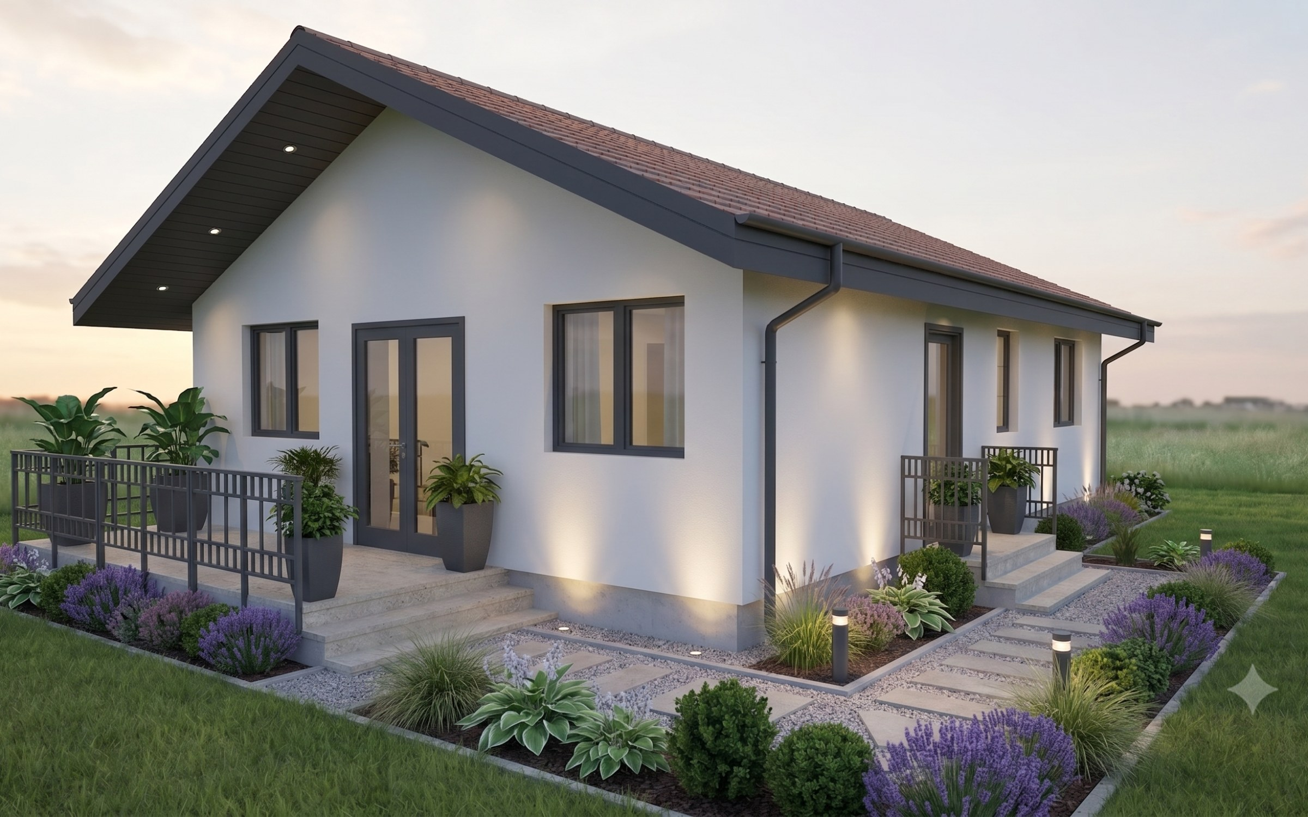
Documentatie tehnica pentru faza D.T.A.C

MEMORIU ARHITECTURA | PROIECT 3/2026

1. DATE GENERALE

1.1. Descrierea lucrarilor propuse
Prezenta documentatie trateaza realizarea lucrarilor pentru obiectivul "Construire Locuinta Individuala,Anexe, Imprejmuire, Bransamente Utilitati si Organizare Santier". Imobilul propus are destinatia de locuinta individuala si regim de inaltime Parter. Solutiile se citesc impreuna cu plansele si proiectele de specialitate.

1.2. Situatia existenta
Terenul este identificat prin C.F. Nr. 66346, Nr. Cadastral 66346, are suprafata de 500.00 mp si folosinta actuala arabil. Orice constructie sau amenajare existenta se considera numai daca este confirmata de ridicarea topografica si de documentele cadastrale.

2. SITUATIA PROPUSA

2.1. Organizare functionala si indicatori
- Functiunea propusa este locuinta individuala.
Componenta imobilului - locuinta individuala Parter
Nivel | Cod | Denumire spatiu |  | Pardoseala | Suprafata utila
P | P.01 | Dormitor Matrimonial |  | Parchet SPC | 9.74 mp
P | P.02 | Dormitor Secundar |  | Parchet SPC | 9.71 mp
P | P.03 | Baie |  | Parchet SPC | 3.94 mp
P | P.04 | Birou |  | Parchet SPC | 4.80 mp
P | P.05 | C.T. |  | Gresie | 3.50 mp
P | P.06 | Hol |  | Parchet SPC | 8.74 mp
P | P.07 | Bucatarie + Living |  | Parchet SPC | 17.67 mp
P | P.08 | Terasa |  | gresie | 9.77 mp
TOTAL SUPRAFATA UTILA |  |  |  |  | 58.10 mp

- Regim de inaltime: Parter
- Cota ±0.00: 163.32 /±0.00
- Cota cornisa / atic: 2.94
- Inaltime maxima: 5.55 m

2.2. Structura de rezistenta
Sistemul structural propus este Suprastructura usoara pe structura de lemn (Timber-Frame / SIP). Fundatiile vor fi de tip Fundatii continue din beton armat si placa din beton armat monolit, conform proiectului de rezistenta, studiului geotehnic si normativelor tehnice aplicabile.
Dimensionarea elementelor structurale, alcatuirea fundatiilor si detaliile de armare se stabilesc prin proiectul de rezistenta si studiul geotehnic. Memoriul de arhitectura nu substituie aceste documentatii.

2.3. Anvelopa si inchiderile cladirii
Peretii exteriori, planseele, acoperisul, tamplariile si toate racordurile dintre elementele anvelopei vor fi alcatuite astfel incat sa limiteze pierderile de caldura, infiltratiile de aer si aparitia condensului, conform proiectului tehnic si calculelor de specialitate.

2.4. Finisaje
- Acoperis: Acoperis conform proiectului de arhitectura
- Tamplarii exterioare: PVC cu geam termoizolant tripan
- Finisaje exterioare: tencuiala decorativa lavabila alb
- Finisaje interioare: Finisaje lavabile, pardoseli SPC/parchet si placari ceramice in spatiile umede
Materialele de finisaj vor fi adecvate functiunii incaperilor, lavabile in zonele umede si puse in opera conform fiselor tehnice. Culorile si texturile exterioare se vor corela cu fatadele aprobate.

2.5. Eficienta energetica
Imobilul va respecta cerintele energetice nZEB (Legea 372/2005, Legea 101/2020). Solutia declarata pentru incalzire este: Centrala termica pe gaz si incalzire in pardoseala/radiatoare. Performantele finale se verifica prin calculele si proiectele de specialitate.

2.6. Acces, circulatii si imprejmuire
Accesul pe parcela se va realiza din latura de sud (nr. cad. 2382 - Drum Satesc), conform planului de situatie. Circulatiile pietonale si auto, imprejmuirea si cele 2 locuri de parcare se vor executa numai potrivit pieselor desenate aprobate.
Traseele de acces, treptele, podestele si diferentele de nivel vor fi executate conform cotelor din planse, cu suprafete stabile si antiderapante si fara evacuarea apelor meteorice pe proprietatile vecine.

3. MODUL DE CONFORMARE LA CERINTELE FUNDAMENTALE
Documentatia va fi dezvoltata si verificata pentru cerintele fundamentale aplicabile potrivit Legii nr. 10/1995 privind calitatea in constructii. Conformarea efectiva rezulta din ansamblul proiectelor de specialitate, verificarilor si detaliilor de executie.

3.1. Cerinta A - rezistenta mecanica si stabilitate
Sistemul structural, fundatiile si elementele nestructurale se dimensioneaza prin proiectul de rezistenta, pe baza studiului geotehnic si a actiunilor aplicabile amplasamentului.

3.2. Cerinta B - securitate la incendiu
Se asigura limitarea riscului de izbucnire si propagare a incendiului, evacuarea utilizatorilor, accesul pentru interventie si utilizarea materialelor cu performante adecvate; masurile detaliate sunt prezentate in memoriul PSI.

3.3. Cerinta C - igiena, sanatate si mediu
Spatiile vor beneficia de iluminare, ventilare si dotari sanitare adecvate functiunii, iar apele uzate, deseurile si umiditatea vor fi gestionate fara afectarea sanatatii sau a vecinatatilor.

3.4. Cerinta D - siguranta si accesibilitate in exploatare
Circulatiile, golurile, parapetii, scarile, pardoselile si zonele cu diferente de nivel vor fi conformate pentru reducerea riscului de cadere, lovire sau alunecare.

3.5. Cerinta E - protectie impotriva zgomotului
Inchiderile si compartimentarile vor limita transmiterea zgomotului aerian si de impact; echipamentele vor fi montate astfel incat sa nu produca vibratii sau disconfort nejustificat.

3.6. Cerinta F - economie de energie si izolare termica
Anvelopa, tamplariile si instalatiile se vor corela cu calculele energetice, cu tratarea puntilor termice si controlul condensului.

4. LEGISLATIA SI REGLEMENTARILE APLICABILE
Prezenta lista indica cadrul normativ de referinta pentru continutul acestui memoriu. Se utilizeaza forma in vigoare la data elaborarii, cu modificarile si completarile ulterioare, precum si conditiile din certificatul de urbanism, avizele si acordurile obtinute pentru obiectiv.
- Legea nr. 50/1991 privind autorizarea executarii lucrarilor de constructii, republicata, cu modificarile si completarile ulterioare.
- Ordinul nr. 839/2009 pentru aprobarea Normelor metodologice de aplicare a Legii nr. 50/1991, cu modificarile si completarile ulterioare.
- Legea nr. 10/1995 privind calitatea in constructii, republicata, cu modificarile si completarile ulterioare.
- Legea nr. 350/2001 privind amenajarea teritoriului si urbanismul, cu modificarile si completarile ulterioare.
- Hotararea Guvernului nr. 907/2016 privind etapele de elaborare si continutul-cadru al documentatiilor tehnico-economice, numai daca este aplicabila categoriei si sursei de finantare a investitiei.
- Reglementarile tehnice de specialitate aplicabile structurii, instalatiilor, eficientei energetice, securitatii la incendiu si cerintelor fundamentale, conform proiectelor si studiilor de specialitate.

5. MENTIUNI PRIVIND FAZA DE PROIECTARE SI EXECUTIE
Documentatia de fata este elaborata pentru faza DTAC - Documentatie tehnica pentru autorizarea executarii lucrarilor de construire - si are ca scop obtinerea autorizatiei de construire. Continutul ei se utilizeaza impreuna cu certificatul de urbanism, avizele, acordurile si celelalte documente care stau la baza autorizarii.
Faza DTAC nu constituie documentatie completa pentru executia lucrarilor. Dupa obtinerea autorizatiei de construire, beneficiarul trebuie sa dispuna elaborarea proiectului tehnic de executie (P.Th.) si a detaliilor de executie (D.E.), dezvoltate in concordanta cu prezenta documentatie, cu autorizatia emisa, cu avizele si cu studiile de specialitate.
Executarea lucrarilor se poate face numai pe baza proiectului tehnic de executie, inclusiv a detaliilor de executie, elaborate de proiectanti autorizati si verificate potrivit cerintelor fundamentale de calitate in constructii. Solutiile din DTAC nu se modifica in executie fara acordul proiectantilor si fara parcurgerea procedurii legale de autorizare sau reautorizare, dupa caz.
Prezenta mentiune are caracter de informare privind faza documentatiei si nu inlocuieste responsabilitatile legale ale beneficiarului, proiectantilor, verificatorilor de proiect si executantului.
Intocmit | Sef proiect,
C. Arh. Panaitescu Alexandru | C. Arh. Panaitescu Alexandru

